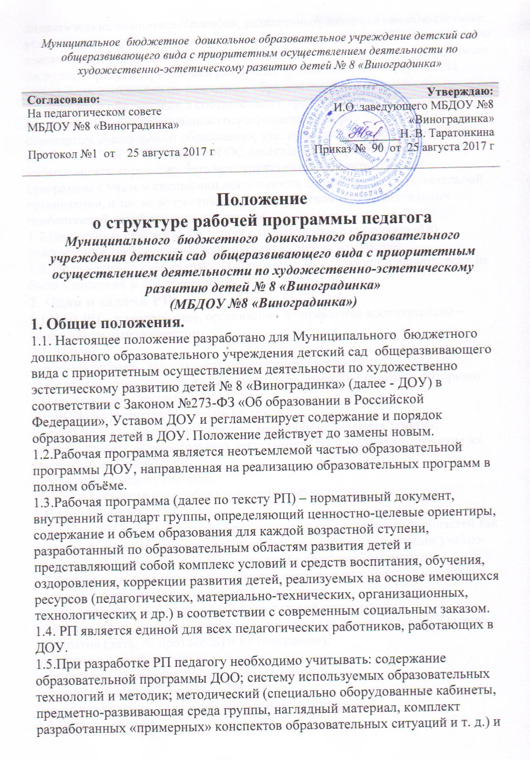
дидактические комплексы (пособия, раздаточный материал как обязательное условие для реализации педагогических технологий, в т. ч. ИКТ); содержание воспитательно-образовательной работы с детьми (недельная образовательная нагрузка), предусматривающей различные организационные формы. РП может быть составлена по аналогии с образовательной программой дошкольного образования в соответствии с требованиями к ее структуре, предъявляемыми Федеральным государственным образовательным стандартом дошкольного образования, утв. приказом Минобрнауки России от 17.10.2013 № 1155 (далее - ФГОС дошкольного образования). При этом педагог может корректировать все структурные элементы рабочей программы с учетом специфики деятельности дошкольной образовательной организации, а также возрастных, психологических и индивидуальных особенностей детей конкретной группы.
1.7.Положение о РП вступает в силу с момента издания приказа «Об утверждении Положения» и действует до внесения изменений.
1.8. Положение считается пролонгированным на следующий период, если не было изменений и дополнений.
2. Цели и задачи РП.
2.1.Цель РП – планирование, организация и управление воспитательно – образовательным процессом.
2.2. Задачи:
-регламентировать деятельность педагогических работников.
-определять объем и содержание материала, умений и навыков, которыми должны овладеть воспитанники;
-оптимально распределять время по темам;
-способствовать совершенствованию методики проведения занятия;
-активизировать познавательную деятельность воспитанников, развитие их творческих способностей;
-отражать специфику региона;
-применять современные образовательные технологии;
3.Структура РП.
Структура РП является формой представления образовательных областей как целостной системы, отражающей внутреннюю логику организации учебно-методического материала, и включает в себя следующие элементы:
  - Титульный лист (который считается первым и не подлежит нумерации, так же как и листы приложений) указываются:
-полное название дошкольной образовательной организации;
-сведения о принятии и утверждении документа руководителем ДОО (грифы «Принято» (дата, № протокола) и «Утверждаю»);
-название рабочей программы;
-адресность (возрастная группа, возраст детей);
-сведения об авторе (должность, Ф. И. О.);
-место нахождения, год составления рабочей программы.
3.2.Раздел целевой.
Пояснительная записка (структурный элемент РП, раскрывающий актуальность реализации содержания рабочей программы, ее цели, задачи, основные принципы, особенности организации образовательного процесса.) В пояснительной записке важно указать:
- Нормативные правовые документы, на основе которых разработана программа: -Федеральный закон от 29.12.2012 № 273-Ф3 «Об образовании в Российской Федерации»;
-постановление Главного государственного санитарного врача РФ от 15.05.2013 № 26 «Об утверждении СанПиН 2.4.1.3049-13 "Санитарно- эпидемиологические требования к устройству, содержанию и организации режима работы дошкольных образовательных организаций";
-приказ Минобрнауки России от 30.08.2013 № 1014 «Об утверждении Порядка организации и осуществления образовательной деятельности по основным общеобразовательным программам - образовательным программам дошкольного образования»;
-приказ Минобрнауки России от 17.10.2013 № 1155 «Об утверждении Федерального государственного образовательного стандарта дошкольного образования»)
-Устав МБДОУ;
-Положение о рабочей программе.
- Цель (при постановке целей РП необходимо ориентироваться на основные цели ФГОС дошкольного образования:
-повышение социального статуса дошкольного образования;
-обеспечение государством равенства возможностей для каждого ребенка в получении качественного дошкольного образования;
-обеспечение государственных гарантий уровня и качества дошкольного образования на основе единства обязательных требований к условиям реализации образовательных программ дошкольного образования, их структуре и результатам их освоения;
-сохранение единства образовательного пространства Российской Федерации относительно уровня дошкольного образования.
- Задачи (задачи РП определяются исходя из задач примерной основной образовательной программы дошкольного образования и парциальных программ, определенных для составления образовательной программы ДОО, а также задач, на решение которых направлен ФГОС дошкольного образования:
-охрана и укрепление физического и психического здоровья детей, в том числе их эмоционального благополучия;
-обеспечение равных возможностей для полноценного развития каждого ребенка в период дошкольного детства независимо от места жительства, пола, нации, языка, социального статуса, психофизиологических и других особенностей (в том числе ограниченных возможностей здоровья);
-обеспечение преемственности целей, задач и содержания образования, реализуемых в рамках образовательных программ различных уровней;
-создание благоприятных условий для развития детей в соответствии с их возрастными и индивидуальными особенностями и склонностями, развития способностей и творческого потенциала каждого ребенка как субъекта отношений с самим собой, другими детьми, взрослыми и миром;
-объединение обучения и воспитания в целостный образовательный процесс на основе духовно-нравственных и социокультурных ценностей и принятых в обществе правил и норм поведения в интересах человека, семьи, общества;
-формирование общей культуры личности детей, в том числе ценностей здорового образа жизни, развития их социальных, нравственных, эстетических, интеллектуальных, физических качеств, инициативности, самостоятельности и ответственности ребенка, создание предпосылок к учебной деятельности;
-обеспечение вариативности и разнообразия содержания программ и организационных форм дошкольного образования, возможности формирования программ различной направленности с учетом образовательных потребностей, способностей и состояния здоровья детей;
-формирование социокультурной среды, соответствующей возрастным, индивидуальным, психологическим и физиологическим особенностям детей;
-обеспечение психолого-педагогической поддержки семьи и повышения компетентности родителей (законных представителей) в вопросах развития и образования, охраны и укрепления здоровья детей.)
- Принципы и подходы к формированию РП.
Деятельностный подход позволяющий детям через участие в различных видах деятельности раскрыть свои природные задатки и способности, при этом ребёнок непассивно усваивает культурные нормы поведения и действия, а активно участвует в их построении, доводя до уровня поступка.
Комплексный подход, обеспечивающий развитие детей во всех пяти взаимодополняющих образовательных областях.
Образовательный процесс основывается на следующих принципах, которые учитываются в обучении и воспитании детей и в оформлении развивающей среды:
Принцип развивающего образования, в соответствии с которым главной целью дошкольного образования является развитие ребенка.
Принцип научной обоснованности и практической применимости (содержание программы соответствует основным положениям возрастной психологии и дошкольной педагогики.
Принцип интеграции содержания дошкольного образования понимается нами как состояние (или процесс, ведущий к такому состоянию) связанности, взаимопроникновения и взаимодействия отдельных образовательных областей, обеспечивающее целостность образовательного процесса в соответствии с возрастными возможностями и особенностями детей, спецификой и возможностями образовательных областей.
Комплексно – тематический принцип построения образовательного процесса, ориентированный на объединение комплекса различных видов специфических детских деятельностей вокруг единой «темы» в тесной взаимосвязи и взаимозависимости с интеграцией детских деятельностей.
Принцип вариативности – у детей формируется умение в простейших и сложных ситуациях делать самостоятельный выбор на основе согласованных правил.
Принцип мини-макса обеспечивает продвижение каждого ребенка своим темпом и ориентирует на построение образовательной деятельности на основе индивидуальных особенностей каждого ребенка, при котором сам ребенок становится активным в выборе содержания своего образования, становится субъектом образования.
Принцип творчества ориентирует на приобретение детьми в ходе игры и любого вида деятельности собственного опыта творческой деятельности.
Принцип природосообразности обеспечивает формирование полоролевого поведения в детском сообществе и жизнедеятельности.
В качестве принципов РП могут быть указаны основные принципы дошкольного образования, определенные ФГОС дошкольного образования:
- полноценное проживание ребенком всех этапов - детства (младенческого, раннего и дошкольного возраста), обогащение (амплификация) детского развития;
-построение образовательной деятельности на основе индивидуальных особенностей каждого ребенка, в рамках которой ребенок активно выбирает содержание своего образования, становится субъектом образования (далее - индивидуализация дошкольного образования);
-содействие и сотрудничество детей и взрослых, признание ребенка полноценным участником (субъектом) образовательных отношений;
-поддержка инициативы детей в различных видах деятельности;
-сотрудничество организации с семьей;
-приобщение детей к социокультурным нормам, традициям семьи, общества и государства;
-стимулирование познавательных интересов и действий ребенка в различных видах деятельности;
-возрастная адекватность дошкольного образования (соответствие условий, требований, методов возрасту и особенностям развития);
-учет этнокультурной ситуации развития детей.)
- Планируемые результаты освоения программы. Планируемые результаты освоения детьми программы осуществляются на основе целевых ориентиров ФГОС ДО и основной программы, реализуемой в каждой группе по всем направлениям развития детей. Показатели освоения детьми программы по образовательным направлениям соответствуют задачам, представленным в каждом образовательном направлении стандарта.
- Психолого – педагогическая характеристика особенностей развития детей (возраст, пол, национальная принадлежность, группа здоровья; характерные особенности данного возраста).
3.3. Раздел - содержательный.
3.3.1. Цели и задачи образовательной деятельности в группе в соответствии с образовательными направлениями.
3.3.2. Содержание образовательной деятельности в соответствии с направлениями развития детей:
Социально – коммуникативное развитие
Познавательное развитие
Речевое развитие
Художественно – эстетическое развитие
Физическое развитие
Содержание образовательных направлений реализуется посредством программ и технологий.
(Комплексно-тематическое планирование (перспективно- тематическое планирование по образовательным областям в данной возрастной группе. Единый план МБДОУ, который рассматривается на этапе утверждения образовательной программы на педагогическом совете)
3.3.4. Региональный компонент содержания дошкольного образования в группах. Раскрыть технологии реализации регионального компонента содержания в дошкольном возрасте.
3.3.5. Взаимодействие с семьями воспитанников (по выбору педагога описание взаимодействия с родителями воспитанников может быть представлено в рабочей программе в виде перспективного плана по взаимодействию с родителями; отдельной графы «Взаимодействие с родителями» в содержании тематической недели.)
3.4.Раздел - организационный
3.4.1. Материально – техническое обеспечение РП.
3.4.2. Методические материалы, средства обучения и воспитания
дошкольников.
3.4.3. Организация жизнедеятельности в группах.
3.4.5. Режим дня (холодный и тёплый период).
3.4.6. Проектирование образовательной деятельности в соответствии с направлениями развития детей дошкольного возраста.
3.4.7. Традиционные события, праздники, мероприятия.
3.4.8. Организация развивающей предметно – пространственной среды.
3.5. Приложение к РП (могут быть представлены следующие материалы:
-конспекты (сценарии) различных форм образовательной деятельности с детьми;
-описание игр и игровых упражнений;
-сценарии мастер-классов для педагогов и родителей;
-сценарии различных форм сотрудничества с семьями воспитанников (консультации, круглые столы, тренинги, практикумы, семинары);
-комплексы утренней гимнастики;
-визуальные средства информации (материалы наглядной пропаганды, размещенные на стендах, в буклетах и памятках и т. д.).
4. Требования к оформлению РП
4.1. Набор текста производится в текстовом редакторе Word for Windows с одной стороны листа формата А4, тип шрифта: Times New Roman, размер - 12 (14) пт.
  - Оформление титульного листа
- полное наименование общеобразовательного учреждения в соответствии с Уставом МБДОУ;
- где, когда и кем утверждена РП;
- название группы возраст детей;
- Ф.И.О. педагогического работника, составившего данную РП;
- название населенного пункта и год разработки программы;
4.3. По контуру листа оставляются поля со всех сторон 2 см.
4.4. Нумерация страниц, кроме титульного листа и приложений.
5. Рассмотрение и утверждение РП.
5.1. РП рассматривается на педагогическом совете МБДОУ.
5.2.РП разрабатывается и рекомендуется до 1 сентября будущего учебного года.
5.3.Педагогический совет выносит свое решение о соответствии РП существующим требованиям и Уставу МБДОУ.
5.4.Утверждение РП заведующим ДОУ осуществляется до 1 сентября текущего учебного года.
5.5.Оригинал РП, утвержденный заведующим МБДОУ, с приложениями находится у воспитателя.
5.6.Копия РП хранится у старшего воспитателя.
6. Изменения и дополнения в рабочих программах.
6.1 РП является документом, отражающим процесс развития образовательного учреждения. Она может изменяться, но в конечном итоге воспитанники должны завершать свое обучение и развитие по данной РП .
6.2. Основания для внесения изменений:
-предложения педагогических работников по результатам работы в текущем учебном году
-обновление списка литературы
-предложения педагогического совета, администрации МБДОУ
6.3. Дополнения и изменения в РП могут вноситься ежегодно перед началом нового учебного года. Изменения вносятся в РП в виде вкладыша «Дополнения к РП». При накоплении большого количества изменения РП корректируются в соответствии с накопленным материалом.
7. Контроль.
7.1. Контроль осуществляется в соответствии с годовым планом, Положением о контрольной деятельности.
7.2. Ответственность за полноту и качество реализации рабочей программы возлагается на воспитателей, специалистов и старшего воспитателя.
7.3. Контроль за полнотой реализации рабочих программ возлагается на руководителя ДОО.
8. Хранение РП.
8.1. РП хранятся в методическом кабинете ДОУ.
8.2.К РП имеют доступ все педагогические работники и администрация МБДОУ.
8.3.РП хранится 3 года после истечения срока ее действия.

